муниципальное автономное дошкольное образовательное учреждение
Киселевского городского округа
детский сад №10 «Семицветик»
(детский сад 10)

Дидактическая игра: «Колесо знаний»
(По правилам дорожной безопасности)

Разработал: Кустова Наталья Сергеевна
Мельникова Анжелика Викторовна

2023 г.
Уважаемые коллеги, хотелось бы представить Вашему вниманию, авторскую дидактическую игру по Правилам Дорожного Движения. Дидактическая игра разработана и изготовлена педагогами высшей квалификационной категории Кустовой Н.С. Мельниковой А.В. При изготовлении дидактического пособия перед нами, стояла задача, придумать для воспитанников нашей группы интересный, увлекательный и познавательный материал, который смог не только завлечь детей, но и дал возможность сформировать и закрепить полученные знания в игре по Правилам Дорожного Движения.
Дидактическая игра: «Колесо знаний» (По правилам дорожной безопасности)
Дидактическая задача: учить детей выбирать правильную дорожную ситуацию из двух предложенных, объяснить ее.
Правила игры:
Играть может, как один ребенок, так и несколько детей. Перед собой ребенок кладет игру, выбирает дорожную ситуацию, (или с помощью воспитателя, воспитатель предлагает дорожную ситуацию), ребенок или несколько детей, ищет эту ситуацию на «Колесе знаний», и с помощью стрелки, закрывает, не правильную ситуацию, тем самым открывая правильную, объясняет ее, почему так, правильно.

Пошаговое описание правил дидактической игры: «Колесо знаний» (По правилам дорожной безопасности)
Перед собой положить игру:
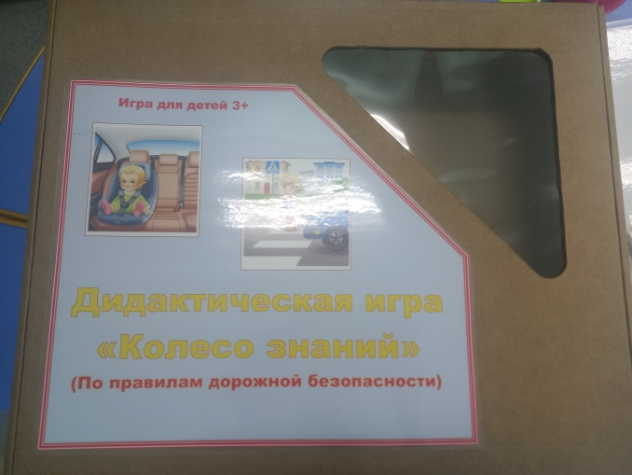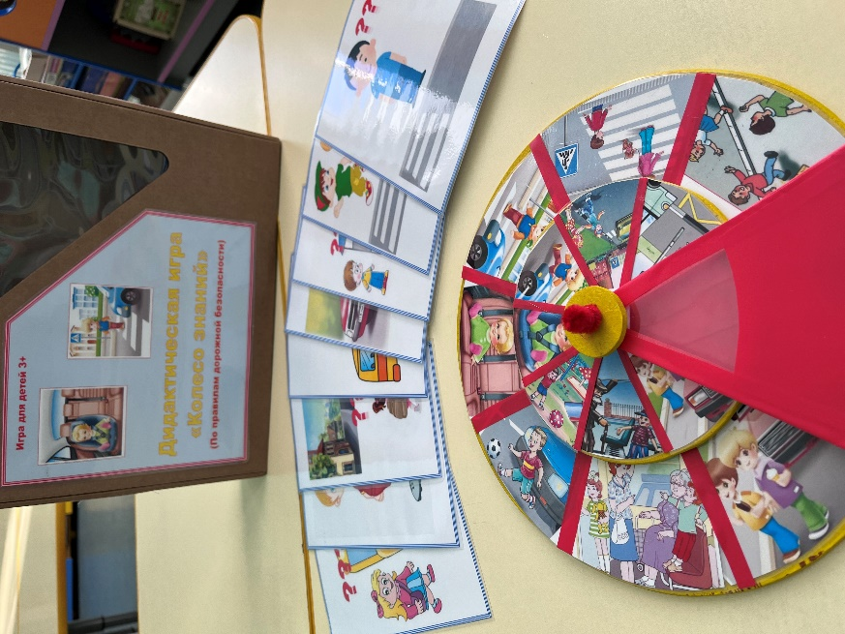
Выбрать дорожную ситуацию, (или с помощью воспитателя, воспитатель предлагает дорожную ситуацию):
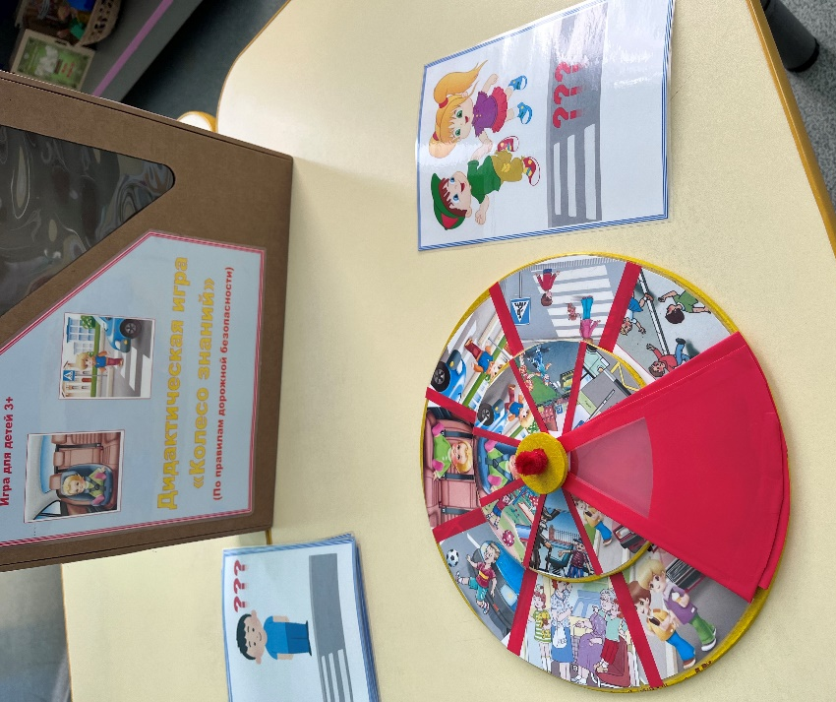
Найти эту дорожную ситуацию на «Колесе знаний»:
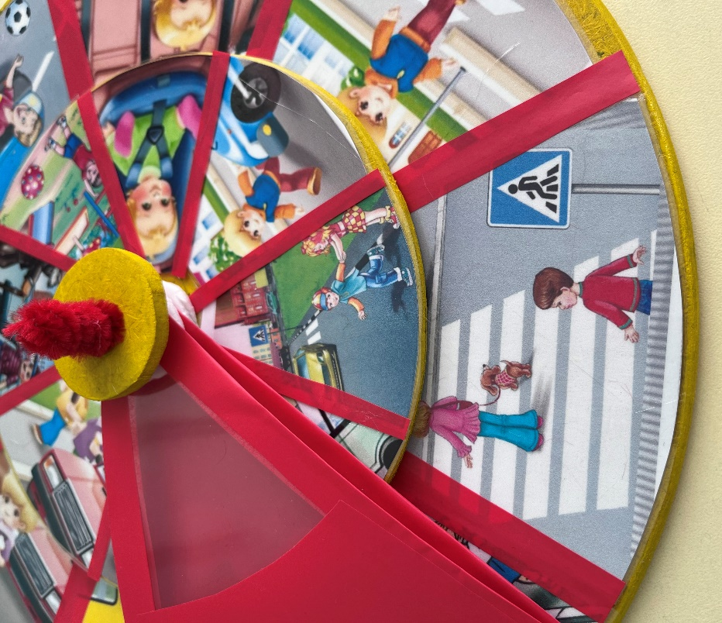
С помощью стрелки, закрыть, не правильную дорожную ситуацию, тем самым открывая правильную, объяснить, почему так, правильно:
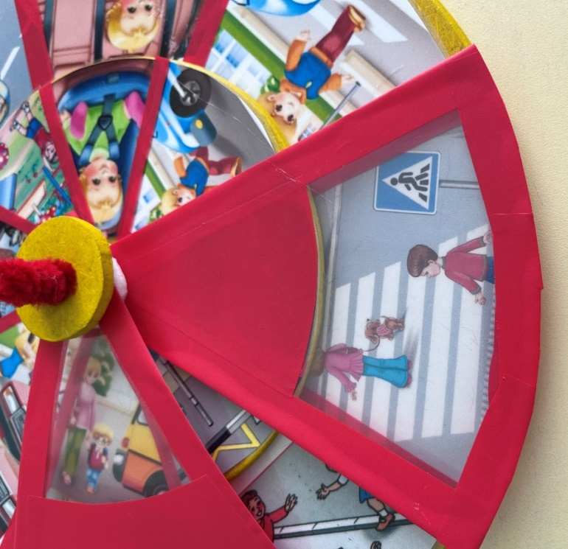
Воспитанники второй младшей группы с интересом играли в игру, активно обсуждая, правильный ответ, и подробно отвечая, почему они так ответили, почему так делать правильно, и чего делать нельзя в каждой из предложенных дорожных ситуаций.
